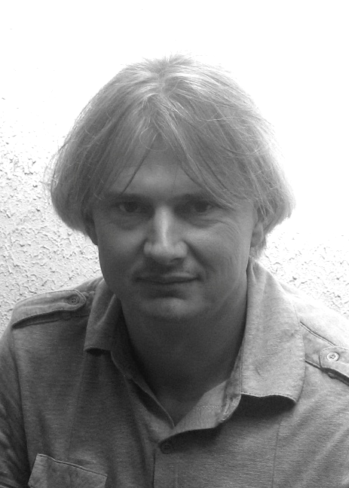
МИЛОМИР ДОЙЧИНОВИЧ родился в городе Смедерево. Учился по специялньости аккордеон/баян в Смедерево, Крагуевац и Одессе (бывший СССР) в классе (Д. Мирчевич, Р. Томич и В. Евдокимов). С 2009 года живет и работает в Белграде.
Стипендии: за время обучения стал обладателем стипендии «Фонд Тито», Республика Сербия и муниципалитета Смедерево.
Конкурсы: является лауреатом международных конкурсов, наиболее важными из которых стали: награда Федерального конкурса в Скопле, Белграде и Дубровнике, «Первый аккордеон Югославии» в Сокобане, Международный конкурс в Камале и Стрезе (Италия).
Семинары: проходил мастер класс для аккордеона в Крагуевце и Белграде (Сербия), Биалстоке (Польша), Ленинграде и Одессе (бывшего Советского Союза) под руководством знаменитых учителей (Фридрих Липс, Лех Пухновски, Тибор Рац, Владимир Долгополов, Радомир Томич).
Педагогическая деятелность: за время своей педагогической работы, подтвердил свой несомненный педагогический дар и со своими студентами достиг выдающихся результатов в национальных и международных конкурсах (в Сербии, Украине, Франции, Италии и Германии). Его ученики завоевали большое количество первых призов и после окончания средней музыкальной школы продолжили обучение в стране и за рубежом.
Участие в работе жюри: в течении многих лет, принимает участие в жюри на многих фестивалях, национальных и международных конкурсах.
Научная работа:
- «Хроника музыкальной школы „Коста Манойлович“» 2001-2005,
- Презентация International Music Competition – Belgrade, Serbia.
Нотные издания:
- Балканские фантазии, Токката № 1,
- Сюита № 1 "Гравюра" для соло и оркестра, Сюита № 2 "шаги", Сюита № 3 "Погода",
- Популарные старинные песни в переложении для аккордеона (1, 2 и 3 альбома).
Является членом СОКОЈ (Организация композиторов Сербии).
Oрганизаторская деятельность:
- По окончании учебы открывает "Музыкальную студию", которая несколько лет спустя выростает в Детский культурный центр “Амадеус",

- С 2001-2005, работал директором начальной музыкальной школы и училища "Коста Манојлович" в Смедерево,

- Президент Ассоциации педагогов начальных и средних музыкальных школ в Сербии и Организации Российско-Сербских музыкантов,

- Основатель и директор продюссерского центра МIR Production www.mirproduction.com который является организатором международных манифестаций, конкурсов, проэктов, многие из которых помогли проложить дорогу молодым начинающим музыкантам,

- Основатель Русской музыкальной школы им. С.В. Рахманинова в Российском центре науки и культуры Республики Сербии www.ruskidom.rs ,

- Автор и продюсер International Music Competition – Belgrade, Serbia www.musiccompetition.eu

- Инициатор создания и концертмеистер Русского хора в Российском центре науки и культуры Республики Сербии,

- На православноый праздник Святого Петра и Февронии, покровителя семьи и брака, и российского праздника "День семьи, любви и верности", в Российской Церкови Святой Троицы в Белграде, Сербский патриарх Ириней и директор Русского Дома наградили семью Дойчинович Миломира и Наталии дипломом и медалью за любовь и верность в супружеской жизни.

